Муниципальное общеобразовательное автономное учреждение
средняя общеобразовательная школа №10
города Белогорска Амурской области

КОНСПЕКТ УРОКА ПО МАТЕМАТИКЕ (АЛГЕБРЕ)
8 КЛАСС НА ТЕМУ:
«РЕШЕНИЕ НЕРАВЕНСТВ С ОДНОЙ ПЕРЕМЕННОЙ»

Учитель: Сенютина Е.А.

2013 год
Тема: Решение неравенств с одной переменной;
Тип урока: комбинированный (контроль знаний учащихся по теме числовые неравенства, изучение нового материала);
Цель урока: формирование ЗУН о решении неравенств с одной переменной;
Задачи урока:
- Образовательные – организовать деятельность учащихся по восприятию, осмыслению и первичному закреплению таких понятий, как решение неравенств с одной переменной, решить неравенство; проверить умения учащихся применять полученные знания и навыки на прошлых уроках для решения задач на данном уроке;
- Развивающая – развивать интерес учащихся к математике путем использования ИКТ;
- Воспитательная – воспитывать познавательные потребности учащихся; формировать личностные качества: ответственность, настойчивость в достижении цели, самостоятельность.
Оборудование: доска, мел, проектор, экран, компьютер
Этапы урока:
I – Организационный момент;
II – Актуализация знаний (проверка домашнего задания);
III – Контроль знаний ;
IV – Изучение нового материала;
V – Закрепление;
VI – Домашнее задание;
VII – Подведение итогов.

Ход урока:
Этапы | Действия учителя | Действия учеников
I | Наш урок я хочу начать со слов персидско – таджикского поэта Рудаки:  «С тех пор как существует мирозданье,  Такого нет, кто б не нуждался в знанье.  Какой мы не возьмем язык и век,  Всегда стремиться к знанью человек.»  Сегодня вам самим предстоит открыть новые знания. Мы сегодня узнаем как решаются неравенства с одной переменной  Тема: Решение неравенств с одной переменной  Цели урока: Применить ваши знания для решения неравенств с одной переменной  План урока:  Проверить домашнее задание  Провести контроль знаний по прошлой теме (числовые промежутки)  Изучить новую тему  Решить примеры по новой теме  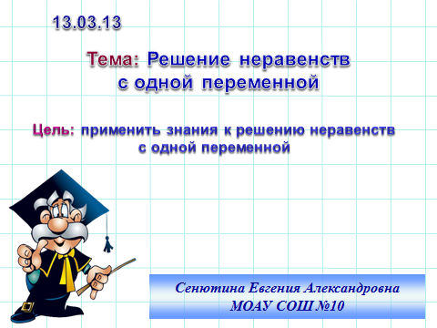 | Записывают в тетрадях тему и число
II | Проверка домашнего задания осуществляется с помощью ИКТ  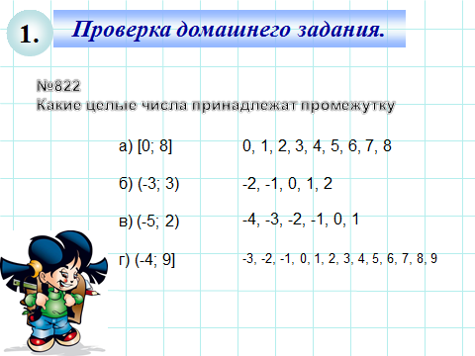  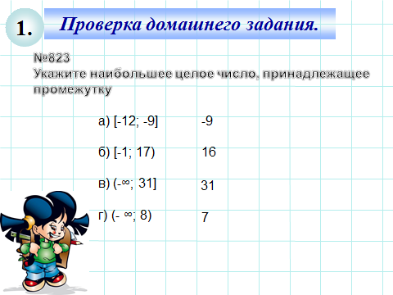  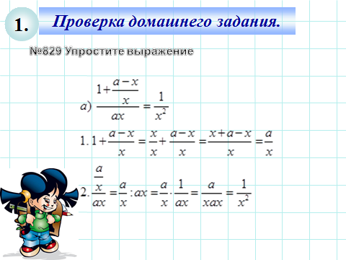  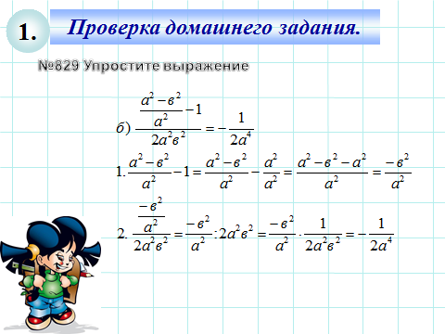 | Сверяют записи в тетрадях с записями на доске
III | Контроль о знаниях учащихся по теме «Числовые промежутки» осуществляется с помощью карточек. Каждому ученику выданы карточки с заданиями в красочной форме, состоящие из трех заданий разного уровня.  В карточках нельзя совершать исправления. После выполнения задания вместе с учащимися оговариваем задания и проверяем правильность.  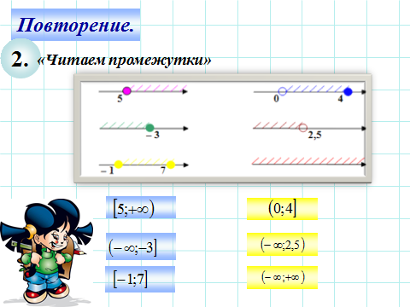  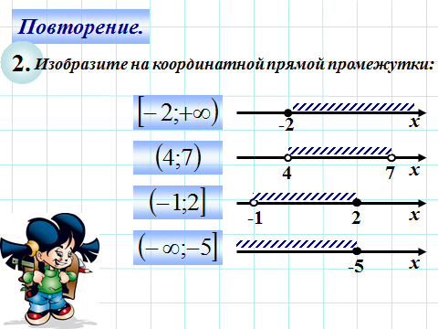  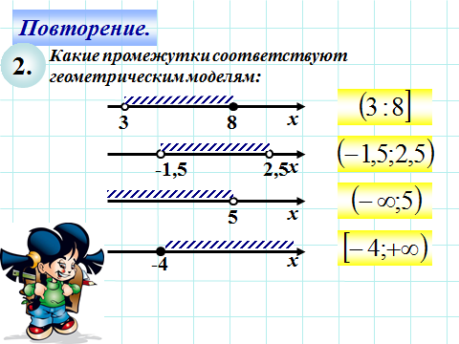 | Учащиеся выполняют задания на карточках, потом сверяются с образцом. Вносить изменения нельзя.
IV | Перейдем к изучению нового материала.  Вводится определение решения неравенства  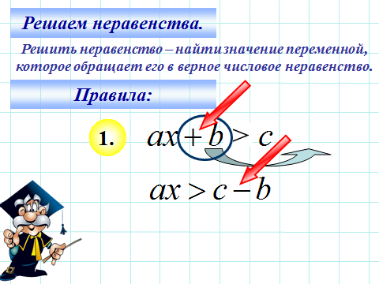  Производится подробное описание правил решения неравенств с одной переменной  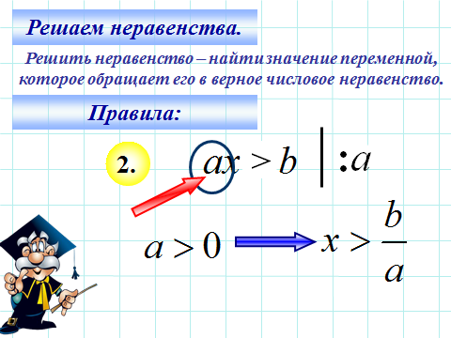  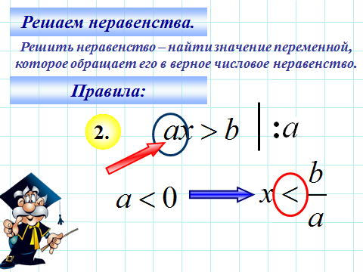  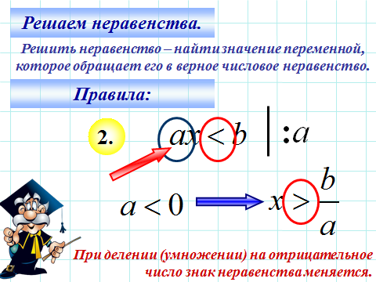  Далее происходит подробный пошаговый разбор примеров решения неравенств  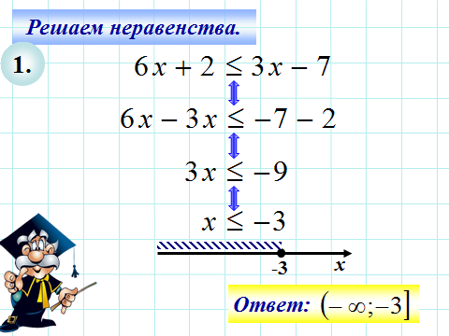  Особое внимание уделяется самому результату решения, делается акцент на том, что решением является числовой промежуток, а не одно число.  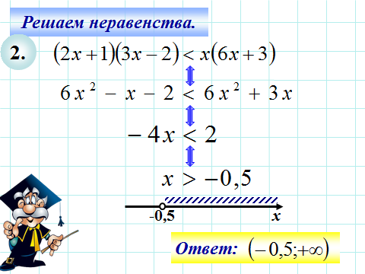 | Учащиеся внимательно слушают, помогают в решении, участвуют в дисскусии.
V | Решаем неравенства и проверяем их правильность, сравнивая с образцом на экране  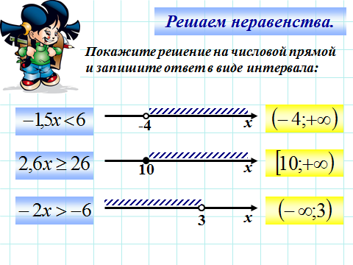  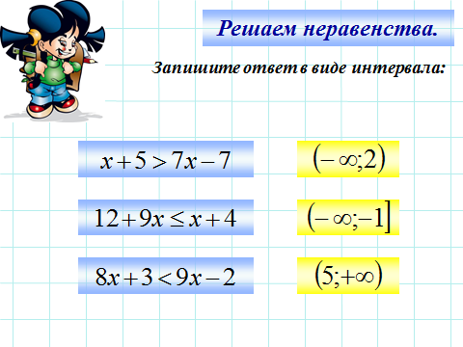 | Решают у доски в тетрадях
VI | 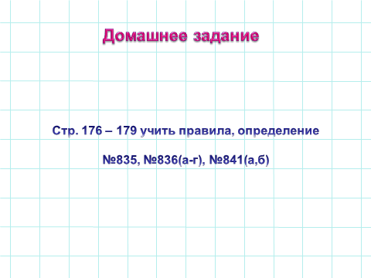  Оговаривается д/з | Записывают в дневники
VII | Оценки за урок  Беседа с учащимися о новой теме: что узнали нового, что понятно, что – нет.

